**全院总动员，奋战30天**

**——我院召开等级医院复评冲刺会**

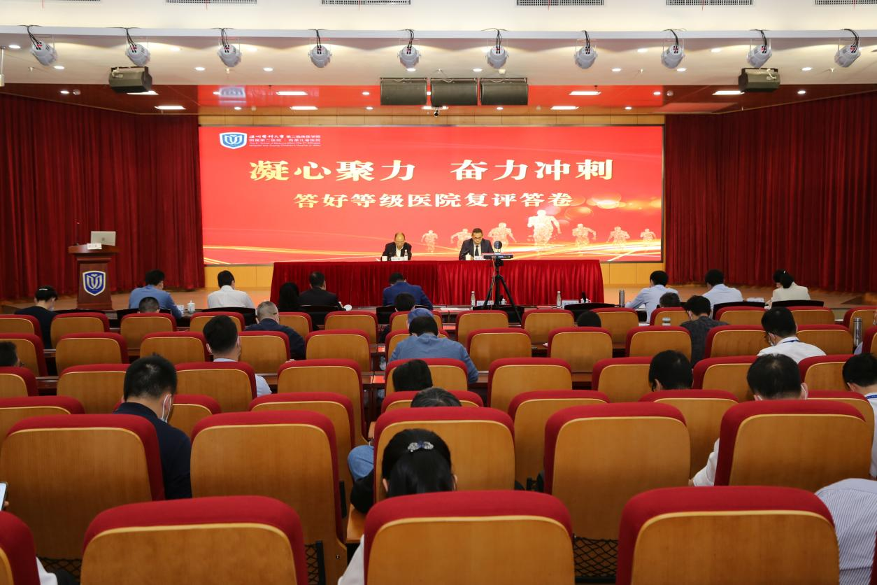

5月5日，我院在龙湾院区召开等级医院复评冲刺会。会议就如何充分发挥全院力量，全力以赴做好等级医院评审冲刺工作，力争以优异成绩通过三甲复评作一次全面动员和部署。温州医科大学党委书记吕一军出席会议并讲话，我院党政领导班子、职能中层干部、临床科室负责人、护士长等200余人以线上线下方式参加了会议。院党委书记褚茂平主持会议。

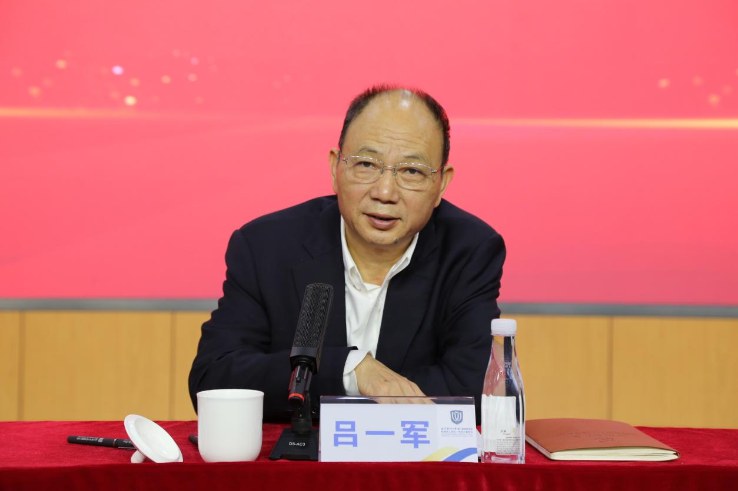

校党委书记吕一军指出，等级医院评审是提升医院内涵建设的迫切需要，是推动医院不断加强内涵建设、规范完善内部管理、促进医院高质量发展的重要抓手，更是深化医院改革的迫切需要。这不仅关系到医院的长远发展，更关系到全院职工的切身利益。

吕一军书记围绕如何做细做实等级医院复评冲刺工作提出四点建议：一是站位要“高”，要站在“全面推进公立医院高质量发展、助力健康中国建设”这一高度，在深化认识中把好前进方向；二是现状要“清”，要认清“三甲复评是医院提 质增效、实现高质量发展的必然要求和迫切需要”这一现状，在自我革命中狠抓任务落实；三是任务要“明”，要坚定“对标三甲、争创一流”的追求，在深化改革中打造高水平附属医院；四是责任要“实”，要传承“功成不必在我，功成必定有我”的担当，在接续奋斗中谱写历史新篇。

吕一军书记强调，“三甲”复评工作没有看客、没有旁观者，必须全员参与，

落实责任。首先，要持续强化政治引领，筑牢坚强战斗堡垒，坚持以高质量党建引领高质量发展，为打好“三甲” 攻坚战、冲刺战提供坚强保障。其次，“三甲”复评工作，考验的是各部门、各科室的履职能力，检验的是各级干部的责任担当。第三，冲刺“三甲”，不单要跑出速度，更要跑出加速度。他表示，要有“争”的心态，强化“争”的意识， 焕发“争”的斗志，在加速冲刺中争创“三甲”；要有“快”的姿态，对于现阶段有些指标任务完成还有明显差距的，要尽快找出办法 “破冰”、拿出举措“破局”；要有“拼”的状态，现阶段要拼一拼、搏一搏，争取一鼓作气、决胜三甲。

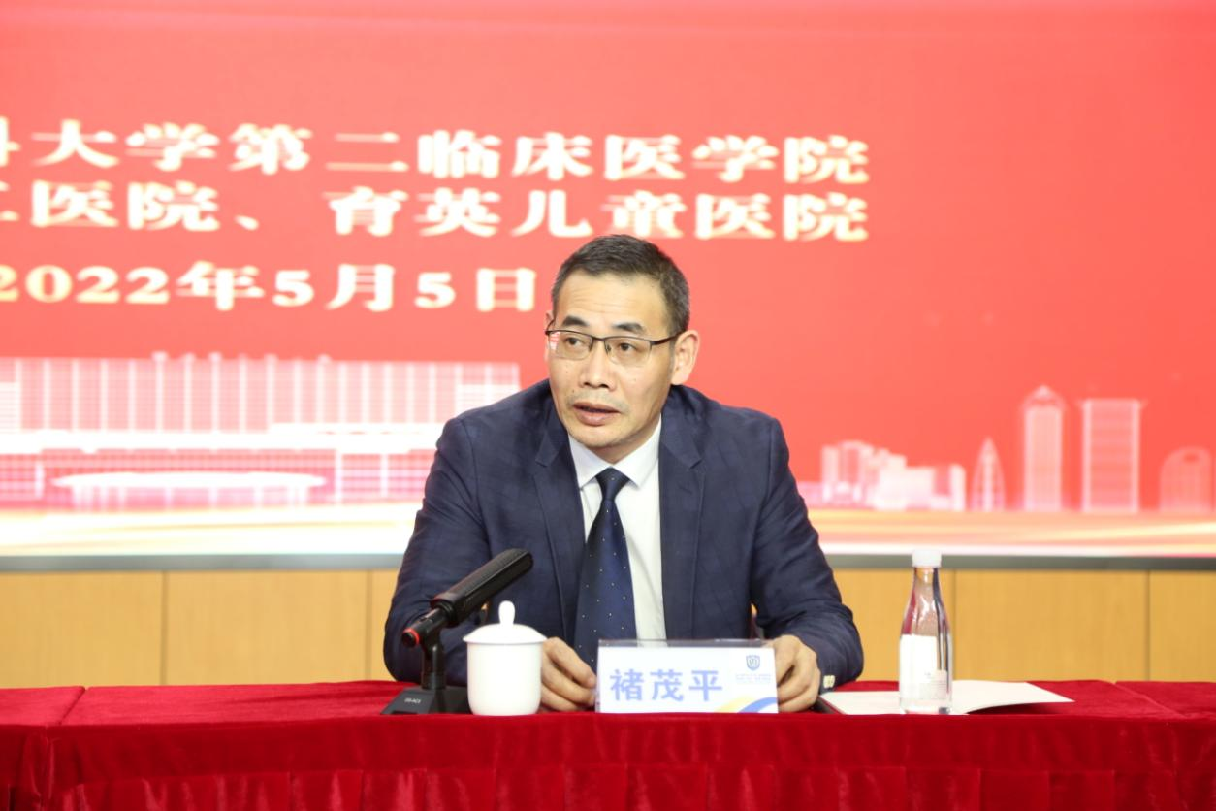

院党委书记褚茂平表示，全院干部职工要深刻领会吕一军书记对我院等级医院迎评工作的重要指示。他指出，本次三甲复评是一项十分艰巨的系统工程，是机遇，更是挑战，需要全院上下团结协作，科学调度，扎实准备，加强联动，形成合力。他对全体干部职工提出以下三点要求：一是要有一股“钻劲”，根据二模情况，各科室、各部门要精准聚焦问题，切实整改到位；二是要有一股“实劲”，各位干部要自觉做到知责于心、担责于身、履责于行；三是要有一股“冲劲”，全院上下要坚定信念，奋力攻坚，务必做到思想认识高度统一，决策指挥高度统一，工作重点高度统一，行动步调高度统一，确保评审工作取得圆满成功。

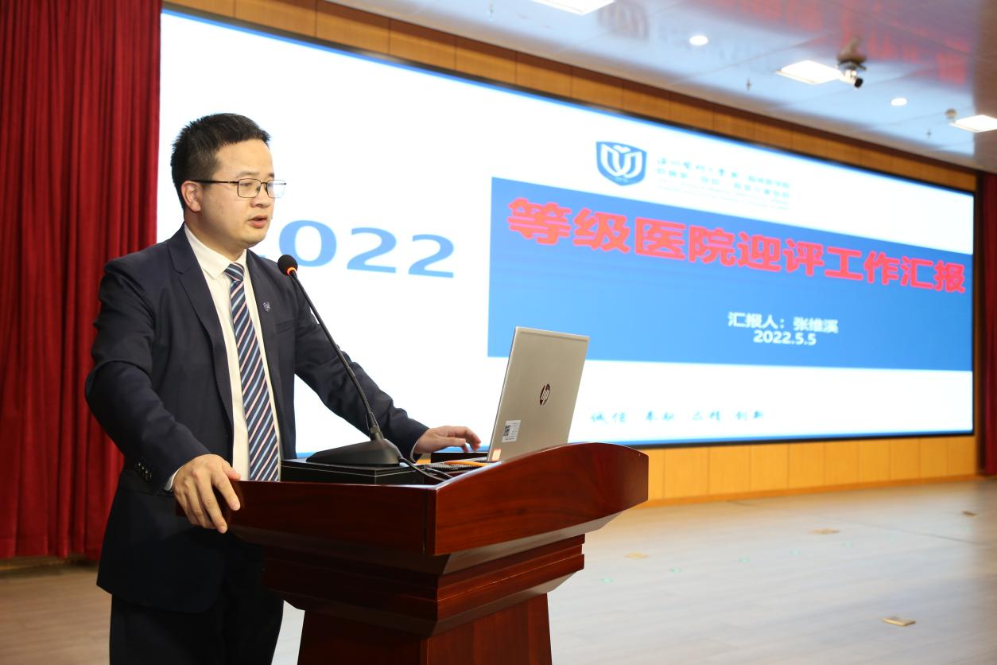

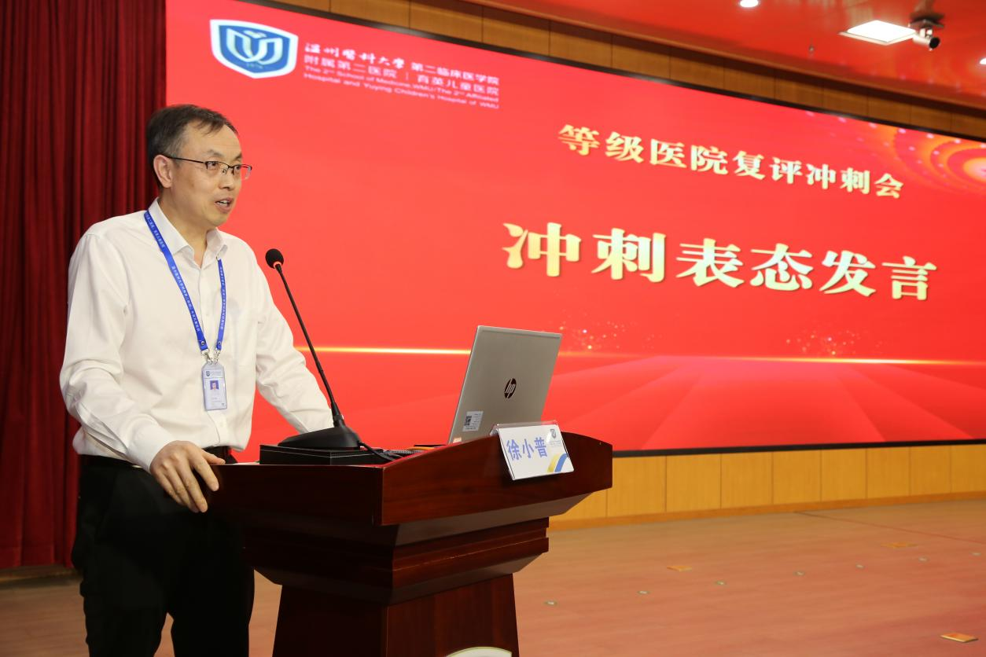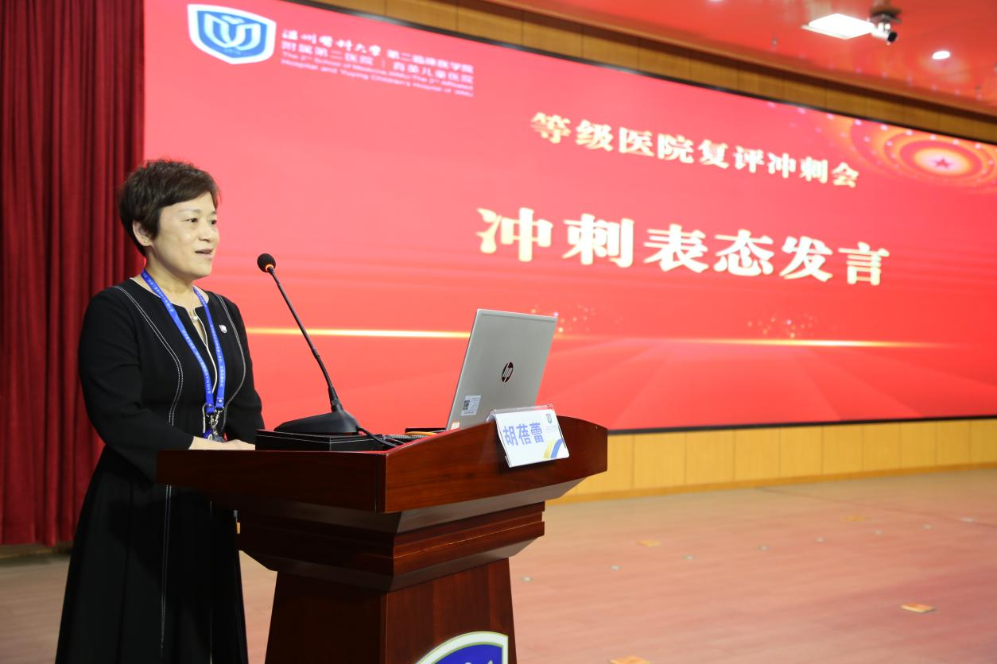

会上，张维溪副院长就等级医院模拟评审情况作了详细汇报，临床科室代表胡蓓蕾主任、职能处室代表徐小普处长分别作冲刺表态发言。

本次动员大会鼓舞了全体职工做好等级复评工作的士气，参会人员表示将怀揣必胜的信心，以昂扬的斗志、饱满的热情、科学的态度、实干的精神，全力以赴，竭尽所能，打好打胜这场等级医院复评攻坚战。

（宣传统战处 占亚妮）